青 岛 科 技 大 学
二○一七年硕士研究生入学考试试题
考试科目：安全系统工程

注意事项：1．本试卷共 七 道大题（共计 29 个小题），满分 150 分；
2．本卷属试题卷，答题另有答题卷，答案一律写在答题卷上，写在该试题卷上或草纸上均无效。要注意试卷清洁，不要在试卷上涂划；
3．必须用蓝、黑钢笔或签字笔答题，其它均无效。
﹡﹡﹡﹡﹡﹡﹡﹡﹡﹡﹡﹡﹡﹡﹡﹡﹡﹡﹡﹡﹡﹡﹡﹡﹡﹡﹡﹡﹡﹡﹡﹡﹡﹡﹡﹡﹡﹡﹡﹡﹡
一、填空题（每题2分，共20分）
1、风险率是事故严重度与（ ）的乘积。
2、在非正常运行状态下，能量平衡式为：输入能＝有用功＋正常耗损能＋（ ）。
3、概率重要度反映基本事件概率的增减对顶上事件发生概率的敏感性；（ ）从敏感性和自身发生概率大小双重角度衡量基本事件的重要程度。
4、将事故树中所有的与门转换为或门，或门转换为与门，这样得到的是原事故树的（ ）。
5、部件故障事件可以划分为一次失效、二次失效和（ ）。
6、根据系统所处的生命周期，安全评价分为四种类型：（ ）、安全验收评价、现状安全评价、专项安全评价。
7、有效度包括不发生故障的可靠度和发生故障后进行修复的（ ）。
8、安全系统工程的3个主要的研究内容是（ ）、危险性评价、危险性控制。
9、当决策问题的自然状态的概率能确定，即是在概率基础上做决策，这种决策称为（ ）型决策。
10、道化学火灾爆炸指数评价法中的火灾爆炸指数是（ ）与工艺单元危险系数的乘积。
二、单项选择题（每题2分，共10分）
1．系统功能大于各元素功能的加和，这体现的是系统的（ ）性。
[A] 目的 [B] 整体 [C] 有序 [D] 相关
2．可靠性并联系统就是当系统中所有元件都（ ）时，系统才（ ）。
[A] 故障，故障 [B] 故障，正常 [C] 正常，故障 [D] 正常，正常
3．可以将无源部件看作是一个‘信号’（ ），把有源部件看作是一个‘信号’（ ）。
[A]控制器，发生器 [B] 发生器，传送器
[C]传送器，发生器 [D] 发生器，控制器
4．事件树分析中在事故发展过程中出现的事件有（ ）种状态。
[A] 1 [B] 2 [C] 3 [D] 4
5．定量计算事故树顶上事件发生概率时一般假设事故树中的基本事件为（ ）。
[A] 不相容事件 [B] 互为逆事件 [C] 必然发生事件 [D] 相互独立事件

三、问答题（共55分）
1. 什么是单调关联系统，该系统有哪些特征？（10分）
2. 什么是HAZOP分析？请列举说明该分析方法的引导词和工艺参数分别有哪些？（10分）
3. 请描述事故树分析的过程。（12分）
4. 传统设计的安全系数指什么？它有哪些不足？（10分）
5. 最小割集、最小径集在事故树分析中有哪些作用？（13分）
四、某系统由3个部件U1, U2, U3构成，其可靠性框图如图1所示，各部件的可靠度分别为：R1=0.9, R2=0.8, R3=0.8, （Ri为元件Ui的可靠度）
（1）请计算该系统的可靠度；（5分）
（2）如果U3为U2的备用部件，请根据事件树分析计算系统的可靠度。（15分）

U1

U2

U3

图1 某系统的可靠性框图
五、试对某类事故的危险性进行模糊综合评判。一般考虑4 个因素危险性的因素集: U=( 事故发生的可能性(u₁),事故后的严重程度 (u₂), 对社会造成的影响程度 (u₃),防止事故的难易程度 (u₄) )；各因素的权重集为: A=(0.5,0.2,0.2,0.1)；评判集只考虑 大(v₁) 、一般(v₂)、小(v₃)三种可能；则事故发生的可能性(u₁)这个因素的评判集为：(0.8, 0.2, 0)；事故后严重程度(u₂)的评判集为 :( 0.7, 0.3, 0)；对社会造成影响程度(u₃)的评判集为(0.4, 0.5, 0.1)；防止事故难易程度(u₄)的评判集为 (0.3, 0.5, 0.2)。
(1) 请写出该问题的评判矩阵（2分）；
(2) 请根据计算得出该事故危险性的评价（8分）。
六、 某厂因生产上需要，考虑自行研制一个新的安全装置。首先，这个研制项目是否要向上级公司申报，如果准备申报，则需要申报的费用5000元，不难备申报，则可省去这笔费用。如果决定向上申报，上级公司批准的概率为0.8，而不批准的概率为0.2。接下来是采取“本厂独立完成”形式还是由“外厂协作完成”形式来研制这一安全装置。如果研制成功(无论哪一种形式)，能有6万元的效益；若采用“独立完成”形式，则研制费用为2.5万元，成功概率为0.7，失败概率为0.3；若采用“外厂协作”形式，则支付研制费用为4万元，成功概率为0.9，失败概率为0.1。（1）画出决策树，然后根据上述数据计算各方案概率分枝的收益值(收益＝效益－费用)。（2）若决策目标是收益最大，请对该事件做出决策。（15分）
七、三峡工程施工过程中，随着二期工程的兴建，大坝混凝土浇筑部位不断上升，施工部位上下高差越来越大，高处作业频繁。某施工单位在近3年的三峡工程大坝砼施工期间，由于违章作业、安全检查不够，共发生高处坠落事故和事件20多起，其中从脚手架或操作平台上坠落占高处坠落事故总数的60%以上。为了研究这种坠落事故发生的原因及其规律，及时排除不安全隐患，选择从脚手架或操作平台上坠落作为事故树顶上事件，编制了如图2所示的事故树。现据此事故树进行安全分析，
（1）求出该事故树的最小割集；（5分）
（2）求出该事故树的最小径集；（5分）
（3）根据某单位1999年7月至2001年12月发生的从脚手架或操作平台上坠落事件统计，估算各基本事件发生的频率为：无安全防护或安全防护不严密（X1），q1=0.27次/月；脚踩空（X2），q2=0.17次/月；脚手架未满铺（X3），q3=0.3次/月；违章搭设脚手架（X4），q4=0.2次/月；脚手架紧固件松脱（X5），q5=0.13次/月；无安全紧急应急措施（X6），q6=0.33次/月；脚手架上堆放重物（X7），q7=0.2次/月；支撑变形折断（X8），q8=0.1次/月；安全带因走动而取下（X9），q9=0.5次/月；因磨损安全带脱扣（X10），q10=0.2次/月。请据此统计数据计算顶上事件发生的频率。（10分）
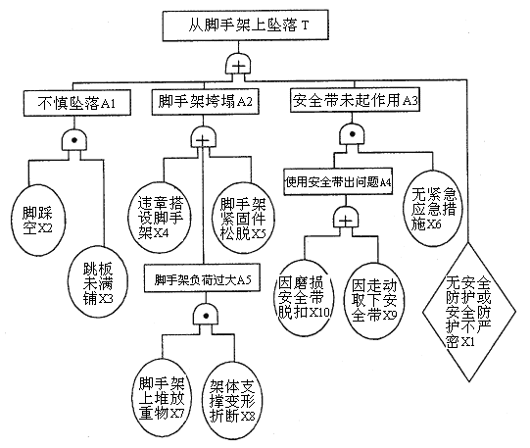
图2 从脚手架坠落事故树

